Ein Bild, das Text, Schrift, Screenshot, Logo enthält.

3D-Anomaly

Projektarbeit von Tobias Saur, Niclas Hart und Jakob Kramer im Rahmen der Zweitjahresprojekte im Sommersemester 2024

Ein Bild, das Schraube, Metallwaren enthält.

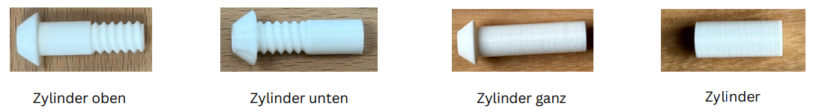

Inhaltsverzeichnis

1. Einleitung 1

2. Erstellung des Bilddatensatzes 1

4. Implementierung und Evaluierung der 3 Modellansätze 1

4.1 CNN 1

4.1.1 Implementierung 1

4.1.2 Auswertung 1

4.2 YOLO 1

4.2.1 Implementierung 1

4.2.2 Auswertung 1

4.3 Template Matching 1

4.3.1 Implementierung 1

4.3.2 Auswertung 1

5. Fazit und mögliche Erweiterungen 1

## Einleitung

Unser Projekt "3D-Anomaly" hat das Ziel, die Möglichkeiten von Künstlicher Intelligenz in der industirellen Qualitätssicherung aufzuzeigen. Hierbei werden insbesondere Bildverarbeitungstechniken und maschinelles Lernen eingesetzt, um fehlerhafte Produkte anhand von Kamerabildern in Echtzeit zu identifizieren. Dies kann zu einer Effizienzsteigerung und Kostenreduktion in der Fertigung führen.

In der modernen industriellen Produktion spielt die Qualitätssicherung eine entscheidende Rolle, um den hohen Anforderungen an die Produktqualität gerecht zu werden. Traditionelle Methoden der Fehlererkennung durch visuelle Inspektionen durch Mitarbeiter stoßen jedoch oft an ihre Grenzen. Hier setzen fortschrittliche Techniken wie das Template Matching und Convolutional Neural Networks (CNNs) an, die durch ihre Fähigkeit zur Mustererkennung und -klassifizierung neue Möglichkeiten für die automatisierte Qualitätskontrolle bieten.

Im Rahmen des Projekts wurde ein Bilddatensatz von 3D-gedruckten Bolzen aus verschiedenen Perspektiven (seitlich und von oben) erstellt und mittels Data Augmentation erweitert. Es wurden drei Ansätze zur Anomalieerkennung getestet: YOLO (You Only Look Once), ein vortrainiertes CNN, das sich durch hohe Geschwindigkeit und Genauigkeit auszeichnet und besonders in der Industrie weit verbreitet ist. Template Matching ist ideal für die Erkennung unbekannter Fehler, da es kein vortrainiertes Modell benötigt. Außerdem wurde auch ein CNN selbst aufgebaut und trainiert und hinsichtlich seiner Performance evaluiert.

Die Ergebnisse zeigen, dass alle drei Ansätze wertvolle Beiträge zur kamerabasierten Anomalieerkennung und somit zur Qualitätssicherung in der Industrie leisten können.

## Erstellung des Bilddatensatzes

Zu Beginn des Projekts gab es kein vorgegebenes 3D-Druck Modell, das für die Bearbeitung des Projekts verwendet werden sollte. Nach kurzer Recherche fiel die Wahl auf ein fertiges Modell eines 25x8 Bolzens von Thingiverse (<https://www.thingiverse.com/thing:193647/files>). Aufgrund der potenziellen Nutzbarkeit im industriellen Umfeld wurde dieses Modell gewählt.

Anschließend wurden dieser Bolzen zum ersten Mal 3D-gedruckt. Dabei wurde ersichtlich, dass es bei dieser Bauteilkomplexität nicht automatisch zu Fehlern beim Druck kommen würde. Aus diesem Grund wurden mittels Tinkercad die Modelle künstlich manipuliert, um Fehler zu erzeugen, welche die Nutzbarkeit des Bauteils erheblich einschränken. Dabei wurde zum Beispiel das Gewinde teilweise oder gänzlich entfernt oder der Ansatz für den Sechskant-Schlüssel entfernt.

Um tatsächlich eine vollständige Überprüfung der Bauteile zu gewährleisten, sind Bildaufnahmen aus der seitlichen Ansicht (Prüfung des Gewindes) und von oben (Schraubansatz) notwendig. In diesem Zug wurden folgende Fehlerklassen definiert und Bilder in verschiedenen Positionen, mit verschiedenen Hintergründen und unterschiedlicher Beleuchtung aufgenommen:

1. Standard-Schraube (ohne Fehler): 104 Bilder seitlich / 40 Bilder oben

Ein Bild, das Bandage, Im Haus enthält.
Ein Bild, das Metallwaren, Schraube enthält.

1. Schraube-Zylinder_ganz: 63 Bilder seitlich / 18 Bilder oben

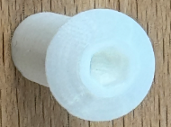Ein Bild, das Boden, Im Haus, Papier enthält.

1. Schraube-Zylinder_oben: 59 Bilder seitlich / 25 Bilder oben

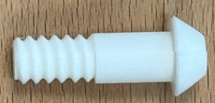 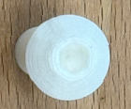

1. Schraube-Zylinder_unten: 70 Bilder seitlich / 24 Bilder oben

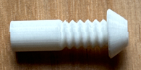 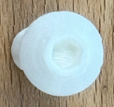

1. Schraube-ohne_Schraubansatz: 46 Bilder seitlich / 22 Bilder oben

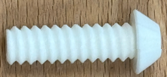 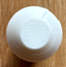

1. Zylinder: 53 Bilder seitlich / 20 Bilder oben

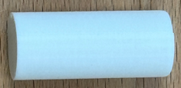 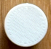

## Implementierung und Evaluierung der 3 Modellansätze

Im Folgenden wird die Implementierung der drei ausgewählten Modellansätze (Template Matching, YOLO, CNN) genauer erläutert. Außerdem werden die drei Modelle hinsichtlich ihrer Performance auf dem Datensatz, sowie weiterer Gesichtspunkte evaluiert.

## CNN

Beim ersten Modellansatz handelt es sich um ein Convolutional-Neural-Network, das selbständig aufgebaut wurde (Schichten) und das vollständig auf dem erstellten Datensatz mit den 3D-Druck Bildern trainiert, validiert und getestet wurde.

## Implementierung

In diesem Abschnitt wird die Funktionsweise für das Modell der seitlichen Ansicht genauer erklärt. Das Modell, das die obere Ansicht betrachtet funktioniert analog und wird deshalb hier nicht genauer betrachtet.

Zu Beginn des Skriptes werden zunächst die Hyperparameter eingestellt, die für den Trainingsdurchlauf beziehungsweise den Programmablauf verwendet werden sollen.

Ein Bild, das Text, Screenshot, Schrift, Zahl enthält.

Die Bildgröße wurde final auf 224x224 Pixel eingestellt, da dies sowohl eine gute Genauigkeit aber auch akzeptablen Speicher- und Zeitbedarf für das Training bedeutete. Außerdem kann eingestellt werden, ob der Datensatz mittels Data Augmentation künstlich erweitert werden soll und wie viele augmentierte Bilder pro Originalbild erstellt werden sollen. Außerdem müssten die Epochenzahl und die Batch-Size festgelegt werden.

Als Nächstes erfolgt das Laden der Bilder aus dem angegebenen Ordner. Die Labels werden dabei anhand des Ordnernamens erstellt, in dem die Bilder enthalten sind. Außerdem erfolgt die Unterteilung in Testdaten (58%) und Validierungs- beziehungsweise Testdaten (jeweils 21%). Die augmentierten Bilder werden zum Testdatensatz hinzugefügt. Dabei ist hervorzuheben, dass für diesen Ansatz zwischen den tatsächlichen Fehlerklassen und nicht nur zwischen Anomalie-Gutteil unterschieden wurde. Bei einem Versuch, bei dem nur die binäre Unterscheidung trainiert wurde, konvergierte das Netzwerk nicht. Dieser Ansatz wurde für das selbst trainierte CNN deshalb auch nicht weiter fortgeführt.

Jetzt kann das Convolutional-Neural-Network trainiert werden. Dabei wurden zum Vergleich zwei verschiedene Netzwerke angelegt:

Ein Mini-CNN, das nur aus einer einzigen Convolutional-Schicht, besteht und deshalb nur sehr einfache Muster in den Bildern erkennen kann.

Ein Bild, das Text, Schrift, Screenshot enthält.

Ein weiteres, tieferes CNN mit mehreren sich abwechselnden Convolutional-Schichten und Max-Pooling Schichten. Dieses ist in der Lage auch komplexere Muster in den Bildern zu erkennen.

Ein Bild, das Text, Screenshot, Schrift enthält.

Als Optimierer wurde bei beiden Netzwerken Adam mit Categorical Crossentropy als Loss-Funktion und Accuracy als Metrik verwendet. Außerdem wurden Callbacks für das Training verwendet. EarlyStopping sorgt dafür, dass das Training vorzeitig gestoppt wird, falls sich die Validation-Accuracy über 15 Epochen nicht verbessert. ReduceLROnPlateau verringert die Learning-Rate, falls sich die Validation-Accuracy über 10 Epochen nicht verbessert und kann helfen tiefer in Minima der Fehlerfunktion abzusteigen.

Zuletzt werden die beiden Modelle auf dem Testdatensatz angewendet und die Vorhersage für eine der Klassen getroffen.

Ein Bild, das Text, Schrift, Screenshot, Reihe enthält.

## Auswertung

Insgesamt konnten für beide Perspektiven gute Ergebnisse für die Erkennung der Fehlerklassen erreicht werden. Im Rahmen dieses Berichts wird sich erneut auf die seitliche Ansicht beschränkt. Die Ergebnisse der oberen Ansicht können direkt im Gitlab-Projekt angesehen werden.

Ein Bild, das Text, Diagramm, Reihe, Schrift enthält.
Ein Bild, das Text, Diagramm, Reihe, Schrift enthält.

Insgesamt fällt auf, dass das Training in beiden Fällen sich bereits nach einer sehr kurzen Anzahl an Epochen an die Trainingsdaten angepasst hat. Die Genauigkeit schwankt während des Trainings stark und verbessert sich auch nach deutlich mehr als 30 Epochen nicht. Auffallend ist auch die Entwicklung des Loss auf den Validierungsdaten. Bereits nach ca. drei Epochen steigt der Loss sowohl beim Mini-CNN (stark) als auch beim tieferen CNN (weniger stark), was deutlich auf eine Überanpassung des Netzwerkes (Overfitting) hindeutet die Genauigkeit auf den Test- und Validierungsdaten aber nicht wirklich negativ beeinflusst hat.

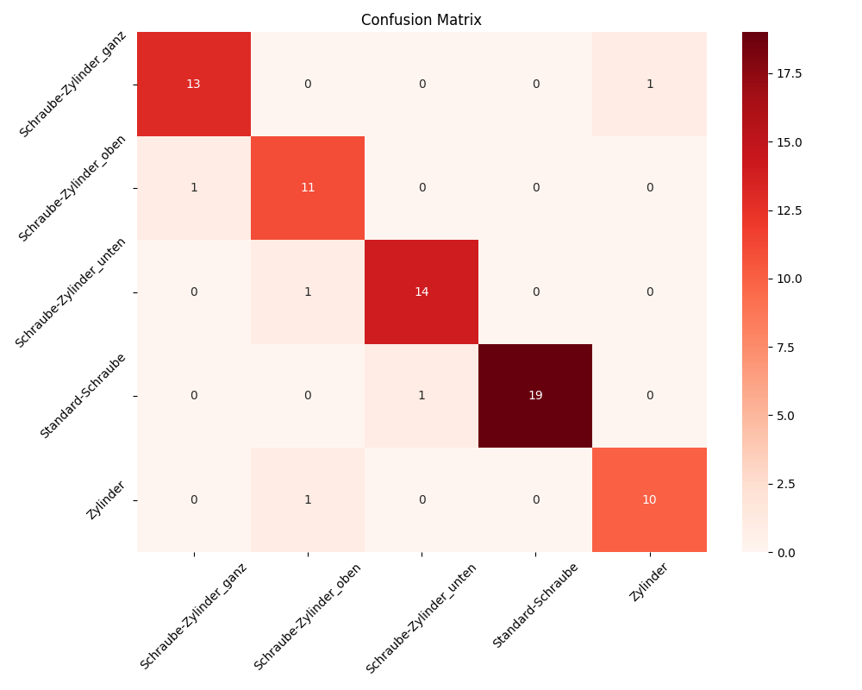

Auch die Confusion-Matrix (hier für das tiefere CNN) bestätigt ein gutes Ergebnis. Die auf der y-Achse dargestellten wahren Klassen stimmen bis auf vereinzelte Fehlklassifikationen mit den vorhergesagten Klassen (x-Achse) überein. Positiv ist des Weiteren, dass deutliche Fehlerbilder wie der Zylinder nicht mit der Standard-Schraube verwechselt wurden.

Insgesamt erreicht das Mini-CNN mit nur einer Convolutional-Schicht erreicht eine Genauigkeit von 92% auf die Unterscheidung zwischen den fünf einzelnen Fehlerklassen und eine Genauigkeit von 94% auf die zusammengefasste binäre Entscheidung zwischen Anomalie und Gutteil.

Das tiefere CNN schneidet mit einer Genauigkeit von 93% bei der Unterscheidung der fünf Fehlerklassen und sogar ca. 99% bei der binären Klassifizierung nochmal deutlich besser ab.

## YOLO

Bei diesem Modellansatz handelt es sich um ein YOLO-Network, das auf den COCO-Datensatz vortrainiert wurde und anschließend auf unseren Datensatz nachtrainiert wurde.

## Implementierung

In diesem Abschnitt wird auch „nur“ die Funktionsweise des Modells für die seitliche Ansicht betrachtet, da das Modell für die obere Ansicht analog funktioniert.

Zu Beginn des Skriptes wird die „train“-Funktion aufgerufen. In dieser wird das vortrainierte Modell geladen. Die Wahl der Hyperparameter erfolgt teils automatisch und teils selbst. Die Performance des Modells war mit den voreingestellten Parametern sehr gut und es wurde nur leicht nachjustiert. Die selbst gewählte Bildgröße wurde auf 128x128 Pixel eingestellt, da sich dadurch die Performance schneller gut entwickelt hat. Vorab werden die Bilder unterteilt, in Trainingsdaten (80% und künstlich erweitert) und Validierungs- beziehungsweise Testdaten (jeweils 10%). Anschließend werden die Bilder aus den entsprechenden Ordnern geladen, das Training wird mit 50 Epochen gestartet und durch das implementierte EarlyStopping vorzeitig gestoppt, sollte sich die Validation-Accuracy über 5 Epochen nicht verbessern.

Zur Vorhersage der Testbilder wird das Modell mit den besten Gewichten verwendet. Der Ordner mit den Bildern wird in einem Durchlauf getestet, die wahren und vorhergesagten Klassen, mit welcher Wahrscheinlichkeit diese vorhergesagt wurden und welche Gesamtgenauigkeit beim Testen vorlag, wird ausgegeben und im Ordner „results“ abgespeichert.

## Auswertung

Insgesamt konnten für beide Perspektiven gute sehr gute Ergebnisse für die Erkennung Fehler/Gutteil erreicht werden. Auch hier findet die Analyse nur für die Ergebnisse der seitlichen Ansicht statt.

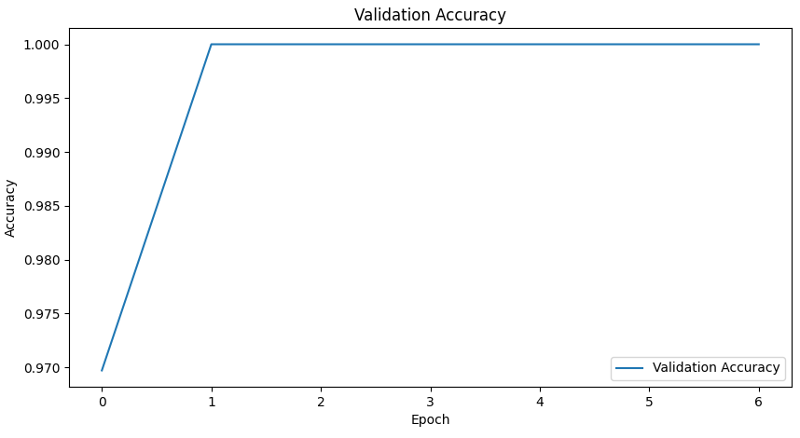

Es fällt auch, dass das Training sich bereits nach einer Epoche an die Trainingsdaten angepasst hat. Die Genauigkeit steigt auf 100% und verändert sich auch nach dem Training über weitere Epochen nicht und so wird das Training automatisch durch das EarlyStopping beendet.

Ein Bild, das Screenshot, Text, Diagramm, Rechteck enthält.

Auch die Confusion-Matrix bestätigt das gute Ergebnis. Die Klassen werden richtig vorhergesagt.

Insgesamt kann man sagen, dass das Modell sehr gut performt und sich für ein Klassifikationsproblem gut eignet und in der Komplexität noch deutlich belastbarer ist.

## Template Matching

Beim zweiten Modellansatz handelt es sich um eine Implementierung die auf der OpenCV-Bibliothek für Python beruht. Template Matching ist ein Bildverarbeitungsverfahren, bei dem eine Template innerhalb eines Testbildes gesucht wird, um festzustellen, ob und wo es übereinstimmende Regionen gibt.

## Implementierung

In diesem Abschnitt wird die allgemeine Implementierung des Template-Matching Ansatzes erläutert.

Zu Beginn wird die Template-Matching Funktion für die spätere Anwendung initiiert, welche zuerst das übergebene Testbild und Templatebild in ein Graustufenbild umwandelt, um so eine schnellere Berechnung des Algorithmus zu ermöglichen.

Folglich werden Mindestmaße für das Templatebild und ein Schwellwert für die Übereinstimmung festgelegt.

Die Funktion durchläuft daraufhin verschiedene Skalierungen des Templatebildes, beginnend bei 20% bis hin zu 100% der Originalgröße des Bildes. Wenn das skalierte Bild hierbei nun größer wird als das Testbild, wird die Schleife abgebrochen, da keine sinnvolle Übereinstimmung möglich ist.

Nun wird die Template-Matching Funktion der OpenCV-Bibliothek angewendet, um das Matching durchzuführen. Das Ergebnis ist eine Matrix, die die Übereinstimmungen enthält und wird der Variable result zugewiesen.

Als letzten Schritt werden die Positionen im Ergebnis gesucht, an denen der Übereinstimmungswert den Schwellwert überschreitet, außerdem wird für jede gefundene Übereinstimmung überprüft, ob die Größe des Templates die zu Beginn festgelegten Mindestmaße unterschreitet. Wenn eine gültige Übereinstimmung gefunden wird, wird True zurückgegeben.

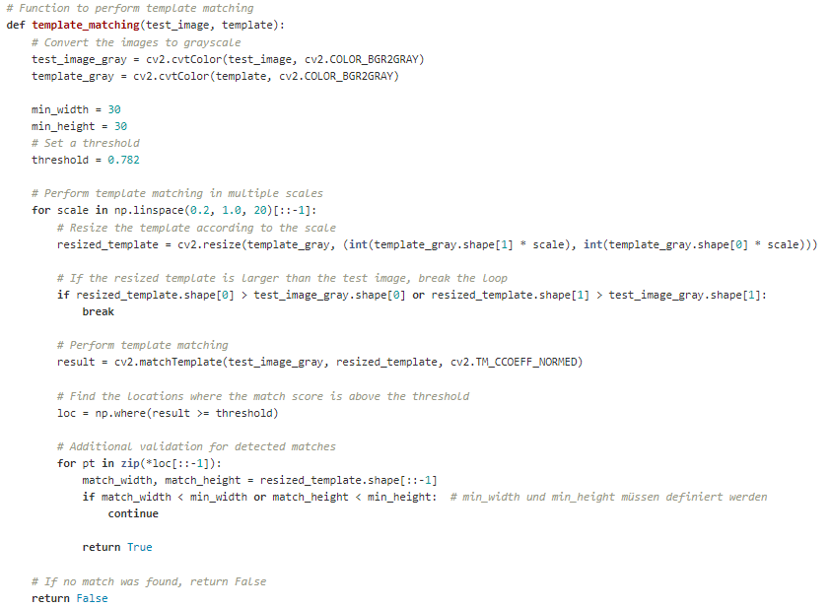

Als weiteren wichtigen Schritt wurde eine Entfernung des Hintergrundes der übergebenen Bilder durchgeführt, da dieser zu fehlerhaften Klassifizierungen der Bilder geführt hat.

Es werden eine Maske sowie Hintergrund- und Vordergrundmodelle initialisiert. Die Maske hat die gleiche Größe wie das Bild, während die Modelle für den GrabCut-Algorithmus erforderlich sind.

Wenn das Rechteck zur Bestimmung des zu betrachtenden Bereichs zu Beginn des Programms noch nicht ausgewählt wurde, wird die selectROI Funktion verwendet, um ein Rechteck manuell im Bild auszuwählen, auf dem die Überprüfung stattfinden soll. Das ausgewählte Rechteck wird in der globalen Variable selected_rect gespeichert und das Auswahlfenster wird geschlossen.

Der GrabCut-Algorithmus wird auf das Bild angewendet, wobei die zuvor definierte Maske und die Modelle verwendet werden. Das ausgewählte Rechteck wird als initiale Maske für den Algorithmus verwendet.

Die Maske wird in mehreren Iterationen verfeinert, indem sie abwechselnd erweitert und wieder verkleinert wird. Dies hilft, die Kanten der Maske zu glätten und kleine Fehler zu korrigieren.

Eine finale Maske wird erstellt, bei der die Hintergrundpixel auf 0 gesetzt werden und die Vordergrundpixel auf den Wert 1 gesetzt. Diese Maske wird dann auf das Bild angewendet, um den Hintergrund zu entfernen.

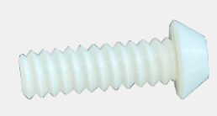

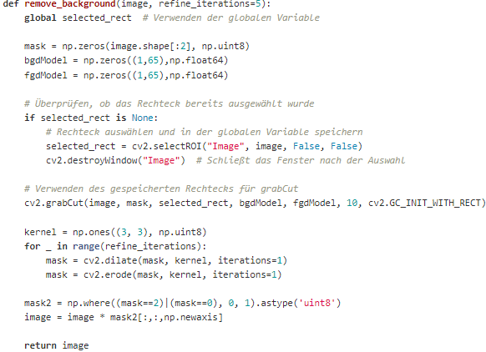

Um nun noch bestmögliche Ergebnisse erzielen zu können, wird eine Funktion implementiert, mit der das übergebene Bild skaliert und rotiert wird.

Es werden drei Skalierungsfaktoren definiert, 80%, 100% und 120% der Originalgröße. Folglich wird eine Liste erstellt, um die skalierten und gedrehten Bilder zu speichern.

Für jede Skalierung wird das Bild mit der resize-Funktion auf die entsprechende Größe skaliert. Für jeden Winkel von 0 bis 360° werden die Dimensionen des skalierten Bildes und das Zentrum des Bildes berechnet.

Mit der getRotationMatrix2D- Funktion wird eine Rotationsmatrix M erstellt, die das Bild um den angegebenen Winkel dreht. Die warpAffine-Funktion wird dann verwendet, um das Bild basierend auf der Rotationsmatrix zu transformieren und das gedrehte Bild zu erzeugen.

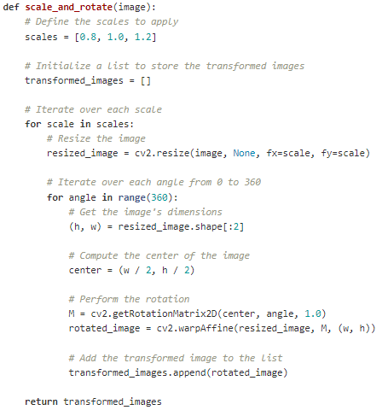

## Auswertung

Insgesamt konnte für diesen Ansatz ein zufriedenstellendes Ergebnis erzielt werden. Ergänzend ist jedoch wichtig zu nennen, dass der Template-Matching Ansatz unter für den Algorithmus nicht optimalen Bedingungen durchgeführt wurde, was die Performance verschlechtert hat.

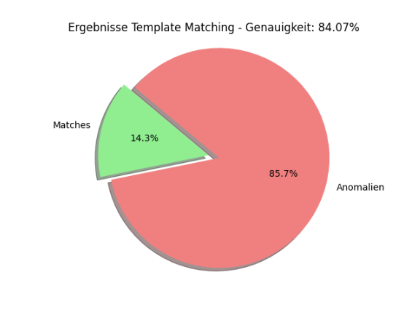

Das Diagramm zeigt die letztliche Klassifizierung des Algorithmus, der 85,7% aller Bilder als Anomalien und die verbleibenden 14,3% als Matches klassifiziert hat.

Letztlich wurde eine Genauigkeit von 84,07% für diesen Ansatz erzielt, die nach folgender Formel berechnet wurde:



## Fazit und mögliche Erweiterungen

Alle drei getesteten Ansätze liefern zufriedenstellende Ergebnisse bei der kamerabasierten Anomalieerkennung und können einen wertvollen Beitrag zu Qualitätskontrolle in Unternehmen liefern.

Der Ansatz mit CNNs, also auch YOLO, ist ein für die Klassifikation und Fehlererkennung hervorragend geeigneter Ansatz und kann beliebig skaliert werden. Die Performance in unserer Problemstellung ist sehr gut, so sind wir auch zuversichtlich, dass dieser Ansatz auch bei schwierigeren Problemen gute Ergebnisse liefern kann.

Das Template Matching ist ein vielversprechender und einfach anzuwendender Ansatz, da er ohne vorheriges Training oder Daten durchgeführt werden kann. Auch wäre der hier beschriebene Ansatz in einem Industriefall besser abgelaufen, da der Algorithmus sensitiv auf Rotation, Belichtung und Skalierung der Bilder ist, was in dem aufgezeigten Modell nicht immer der Fall war. Im Kontrast dazu sind diese Einflüsse in der Industrie im gleichbleibend, was die Performance deutlich erhöhen und bessere Ergebnisse liefern würde.